Документ предоставлен КонсультантПлюс

КОМИТЕТ ГОСУДАРСТВЕННОЙ ОХРАНЫ ОБЪЕКТОВ
КУЛЬТУРНОГО НАСЛЕДИЯ ВОЛГОГРАДСКОЙ ОБЛАСТИ

ПРИКАЗ
от 4 марта 2021 г. N 131

ОБ УСТАНОВЛЕНИИ ЗОН ОХРАНЫ ОБЪЕКТА КУЛЬТУРНОГО НАСЛЕДИЯ
РЕГИОНАЛЬНОГО ЗНАЧЕНИЯ "БРАТСКАЯ МОГИЛА СОВЕТСКИХ ВОИНОВ,
ПОГИБШИХ В ПЕРИОД СТАЛИНГРАДСКОЙ БИТВЫ", РАСПОЛОЖЕННОГО
ПО АДРЕСУ: ВОЛГОГРАДСКАЯ ОБЛАСТЬ, СВЕТЛОЯРСКИЙ РАЙОН,
СТ. КАНАЛЬНАЯ, УТВЕРЖДЕНИИ ТРЕБОВАНИЙ К ГРАДОСТРОИТЕЛЬНЫМ
РЕГЛАМЕНТАМ В ГРАНИЦАХ ТЕРРИТОРИЙ ДАННЫХ ЗОН

В соответствии со статьей 34, пунктом 6 статьи 34.1 Федерального закона от 25 июня 2002 г. N 73-ФЗ "Об объектах культурного наследия (памятниках истории и культуры) народов Российской Федерации", статьями 57.1, 106 Земельного кодекса Российской Федерации, пунктом 15 Положения о зонах охраны объектов культурного наследия (памятников истории и культуры) народов Российской Федерации, утвержденного постановлением Правительства Российской Федерации от 12 сентября 2015 г. N 972 "Об утверждении Положения о зонах охраны объектов культурного наследия (памятников истории и культуры) народов Российской Федерации и о признании утратившими силу отдельных положений нормативных правовых актов Правительства Российской Федерации", статьей 10 Закона Волгоградской области от 01 июля 2009 г. N 1908-ОД "Об объектах культурного наследия (памятниках истории и культуры) народов Российской Федерации на территории Волгоградской области", Порядком принятия решения об установлении, изменении зон охраны объектов культурного наследия регионального значения, зон охраны объектов культурного наследия местного (муниципального) значения, утверждения требований к градостроительным регламентам в границах территорий данных зон, утвержденным приказом комитета государственной охраны объектов культурного наследия Волгоградской области от 14 марта 2019 г. N 43, Положением о комитете государственной охраны объектов культурного наследия Волгоградской области, утвержденным постановлением Администрации Волгоградской области от 19 декабря 2016 г. N 697-п, приказываю:
1. Установить зоны охраны объекта культурного наследия регионального значения "Братская могила советских воинов, погибших в период Сталинградской битвы", расположенного по адресу: Волгоградская область, Светлоярский район, ст. Канальная, согласно приложениям 1 - 3.
2. Утвердить требования к градостроительным регламентам в границах территорий зон охраны объекта культурного наследия регионального значения "Братская могила советских воинов, погибших в период Сталинградской битвы", расположенного по адресу: Волгоградская область, Светлоярский район, ст. Канальная, согласно приложению 4.
3. Приложение 1 к приказу комитета государственной охраны объектов культурного наследия Волгоградской области от 27 января 2021 г. N 25 "Об утверждении описания местоположения границ защитных зон объектов культурного наследия, расположенных на территории Светлоярского района Волгоградской области, режима использования земель в границах защитных зон" признать утратившим силу.
4. Настоящий приказ вступает в силу со дня его подписания и подлежит официальному опубликованию.

Председатель комитета
А.Ю.БАЖЕНОВ

Приложение 1
к приказу
комитета государственной
охраны объектов
культурного наследия
Волгоградской области
от 04.03.2021 N 131

ОПИСАНИЕ ГРАНИЦ ЗОН ОХРАНЫ ОБЪЕКТА КУЛЬТУРНОГО НАСЛЕДИЯ
РЕГИОНАЛЬНОГО ЗНАЧЕНИЯ "БРАТСКАЯ МОГИЛА СОВЕТСКИХ ВОИНОВ,
ПОГИБШИХ В ПЕРИОД СТАЛИНГРАДСКОЙ БИТВЫ", РАСПОЛОЖЕННОГО
ПО АДРЕСУ: ВОЛГОГРАДСКАЯ ОБЛАСТЬ, СВЕТЛОЯРСКИЙ РАЙОН,
СТ. КАНАЛЬНАЯ

I. Охранная зона

Границы охранной зоны объекта культурного наследия устанавливаются согласно схеме зон охраны объекта культурного наследия регионального значения "Братская могила советских воинов, погибших в период Сталинградской битвы", расположенного по адресу: Волгоградская область, Светлоярский район, ст. Канальная (приложение 2 к настоящему приказу), по линиям, обозначенным цифрами:
от точки 1 до точки 2 в направлении на юго-запад - 11,50 м;
от точки 2 до точки 3 в направлении на северо-запад - 13,50 м;
от точки 3 до точки 4 в направлении на северо-восток - 11,50 м;
от точки 4 до точки 1 в направлении на юго-восток, замыкая контур, - 13,50 м;
от точки 5 до точки 6 в направлении на юго-запад - 45,16 м;
от точки 6 до точки 7 в направлении на юго-восток - 26,61 м;
от точки 7 до точки 8 в направлении на юго-запад - 34,62 м;
от точки 8 до точки 9 в направлении на северо-запад - 19,93 м;
от точки 9 до точки 10 в направлении на юго-запад - 33,08 м;
от точки 10 до точки 11 в направлении на северо-запад - 35,57 м;
от точки 11 до точки 12 в направлении на северо-восток - 114,42 м;
от точки 12 до точки 5 в направлении на юго-восток, замыкая контур, - 29,00 м.

II. Зона регулирования застройки и хозяйственной
деятельности

Границы зоны регулирования застройки и хозяйственной деятельности объекта культурного наследия устанавливаются согласно схеме зон охраны объекта культурного наследия регионального значения "Братская могила советских воинов, погибших в период Сталинградской битвы", расположенного по адресу: Волгоградская область, Светлоярский район, ст. Канальная (приложение 2 к настоящему приказу), по линиям, обозначенным цифрами:
от точки 13 до точки 14 в направлении на юго-запад - 43,99 м;
от точки 14 до точки 15 в направлении на северо-запад - 19,5 м;
от точки 15 до точки 16 в направлении на северо-восток - 43,99 м;
от точки 16 до точки 13 в направлении на юго-восток, замыкая контур, - 19,5 м.

Приложение 2
к приказу
комитета государственной
охраны объектов
культурного наследия
Волгоградской области
от 04.03.2021 N 131

СХЕМА
ЗОН ОХРАНЫ ОБЪЕКТА КУЛЬТУРНОГО НАСЛЕДИЯ РЕГИОНАЛЬНОГО
ЗНАЧЕНИЯ "БРАТСКАЯ МОГИЛА СОВЕТСКИХ ВОИНОВ, ПОГИБШИХ
В ПЕРИОД СТАЛИНГРАДСКОЙ БИТВЫ", РАСПОЛОЖЕННОГО ПО АДРЕСУ:
ВОЛГОГРАДСКАЯ ОБЛАСТЬ, СВЕТЛОЯРСКИЙ РАЙОН, СТ. КАНАЛЬНАЯ

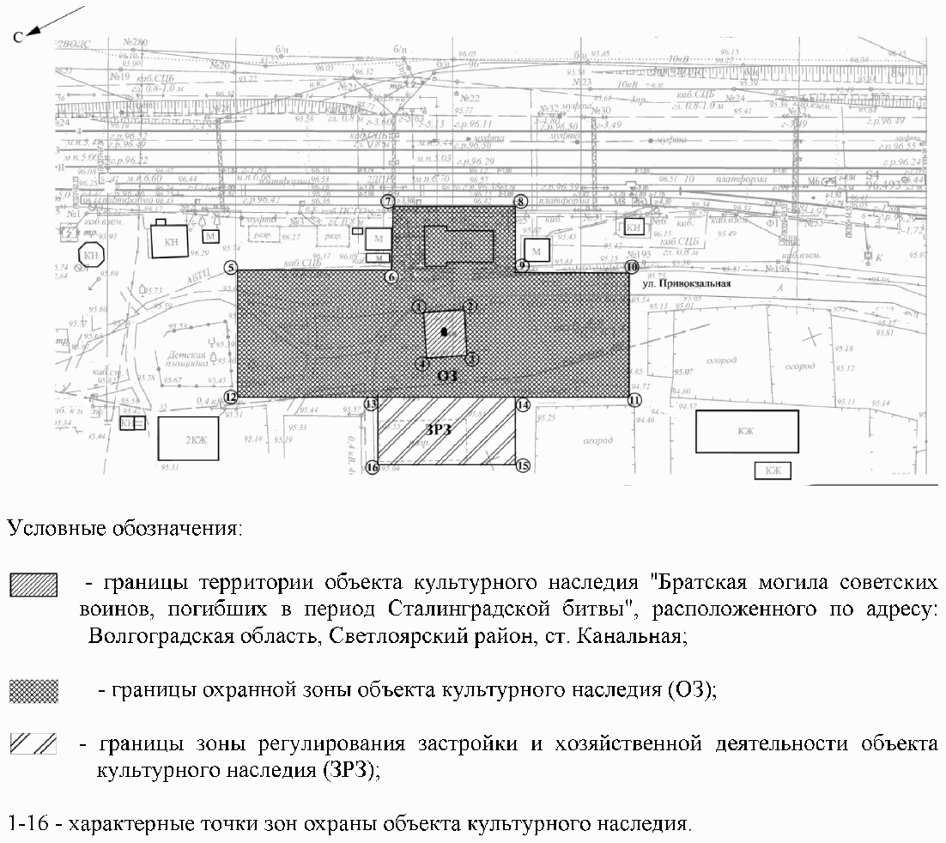

Приложение 3
к приказу
комитета государственной
охраны объектов
культурного наследия
Волгоградской области
от 04.03.2021 N 131

ПЕРЕЧЕНЬ
КООРДИНАТ ХАРАКТЕРНЫХ ТОЧЕК ГРАНИЦ ЗОН ОХРАНЫ ОБЪЕКТА
КУЛЬТУРНОГО НАСЛЕДИЯ РЕГИОНАЛЬНОГО ЗНАЧЕНИЯ "БРАТСКАЯ МОГИЛА
СОВЕТСКИХ ВОИНОВ, ПОГИБШИХ В ПЕРИОД СТАЛИНГРАДСКОЙ БИТВЫ",
РАСПОЛОЖЕННОГО ПО АДРЕСУ: ВОЛГОГРАДСКАЯ ОБЛАСТЬ,
СВЕТЛОЯРСКИЙ РАЙОН, СТ. КАНАЛЬНАЯ

Система координат: МСК-34, зона 1

Номер характерной точки | X | Y
1 | 451801,54 | 1398947
2 | 451790,57 | 1398943,56
3 | 451794,61 | 1398930,68
4 | 451805,58 | 1398934,12
1 | 451801,54 | 1398947
5 | 451851,46 | 1398970,23
6 | 451809,18 | 1398954,36
7 | 451798,38 | 1398978,68
8 | 451765,99 | 1398966,46
9 | 451772,99 | 1398947,8
10 | 451742,02 | 1398936,18
11 | 451754,52 | 1398902,88
12 | 451861,65 | 1398943,08
5 | 451851,46 | 1398970,23
13 | 451822,94 | 1398928,55
14 | 451781,75 | 1398913,1
15 | 451788,6 | 1398894,84
16 | 451829,79 | 1398910,29
13 | 451822,94 | 1398928,55

Система координат: WGS 84

Номер характерной точки | N | E
1 | 48°25'26,92" С | 44°23'7,67" В
2 | 48°25'26,57" С | 44°23'7,49" В
3 | 48°25'26,71" С | 44°23'6,87" В
4 | 48°25'27,06" С | 44°23'7,04" В
5 | 48°25'28,52" С | 44°23'8,84" В
6 | 48°25'27,16" С | 44°23'8,03" В
7 | 48°25'26,80" С | 44°23'9,20" В
8 | 48°25'25,76" С | 44°23'8,58" В
9 | 48°25'26,00" С | 44°23'7,68" В
10 | 48°25'25,00" С | 44°23'7,09" В
11 | 48°25'25,42" С | 44°23'5,48" В
12 | 48°25'28,87" С | 44°23'7,53" В
13 | 48°25'27,62" С | 44°23'6,79" В
14 | 48°25'26,30" С | 44°23'6,00" В
15 | 48°25'26,53" С | 44°23'5,12" В
16 | 48°25'27,86" С | 44°23'5,91" В

Приложение 4
к приказу
комитета государственной
охраны объектов
культурного наследия
Волгоградской области
от 04.03.2021 N 131

ТРЕБОВАНИЯ
К ГРАДОСТРОИТЕЛЬНЫМ РЕГЛАМЕНТАМ В ГРАНИЦАХ ЗОН ОХРАНЫ
ОБЪЕКТА КУЛЬТУРНОГО НАСЛЕДИЯ РЕГИОНАЛЬНОГО ЗНАЧЕНИЯ
"БРАТСКАЯ МОГИЛА СОВЕТСКИХ ВОИНОВ, ПОГИБШИХ В ПЕРИОД
СТАЛИНГРАДСКОЙ БИТВЫ", РАСПОЛОЖЕННОГО ПО АДРЕСУ:
ВОЛГОГРАДСКАЯ ОБЛАСТЬ, СВЕТЛОЯРСКИЙ РАЙОН, СТ. КАНАЛЬНАЯ

I. Охранная зона объекта культурного наследия

В границах охранной зоны объекта культурного наследия регионального значения "Братская могила советских воинов, погибших в период Сталинградской битвы", расположенного по адресу: Волгоградская область, Светлоярский район, ст. Канальная, разрешается:
хозяйственная деятельность, направленная на сохранение, использование и популяризацию объекта культурного наследия;
капитальный ремонт и реконструкция существующего объекта капитального строительства - здания железнодорожного вокзала с сохранением его внешнего исторического облика, включающего: общий строительный объем здания, местоположение оконных и дверных проемов на фасадах, декоративное убранство фасадов (элементы фасадов: карниз, наличники, пилястры и т.д), характер кровельного покрытия и форму скатной крыши с применением в ее покрытии металла под фальц, применение в отделке фасадов штукатурки под окраску исторической цветовой гаммы (основная плоскость стены: все оттенки серого цвета, охра, коричневый с применением в покраске архитектурных деталей белого цвета);
снос (демонтаж) некапитальных строений и сооружений;
капитальный ремонт и реконструкция существующих инженерных сетей, прокладка новых инженерных сетей подземным способом;
благоустройство территории, включающее:
1) формирование планировочной структуры площади в соответствии с единым архитектурным решением, учитывающим центральное местоположение объекта культурного наследия;
2) разбивку газонов и цветников, сохранение ценных пород деревьев и кустарников, посадку новых при условии обеспечения визуального восприятия объекта культурного наследия;
3) применение в покрытии пешеходной части тротуаров и площадей тротуарной плитки нейтральных цветов;
4) установку отдельно стоящего оборудования уличного освещения, отвечающего характеристикам исторической среды, организацию ночной подсветки объекта культурного наследия и здания железнодорожного вокзала;
5) установку уличной мебели (скамьи, урны), отвечающей характеристикам архитектурной среды;
6) размещение временных элементов событийного характера (мобильные информационные конструкции), включая праздничное оформление;
7) установку информационных конструкций высотой не более 2,0 м и площадью информационного поля не более 1,5 кв. м, содержащих сведения об объекте культурного наследия и связанных с ним исторических событий;
8) установку средств ориентирующей информации высотой не более 3,0 м;
9) организацию парковок на специально отведенных площадках.
Проведение работ, разрешенных данным режимом использования земель, осуществляется при условии разработки разделов об обеспечении сохранности объекта культурного наследия, получивших положительное заключение государственной историко-культурной экспертизы и согласованных органом исполнительной власти Волгоградской области, уполномоченным в области государственной охраны объектов культурного наследия.
В границах охранной зоны объекта культурного наследия регионального значения "Братская могила советских воинов, погибших в период Сталинградской битвы", расположенного по адресу: Волгоградская область, Светлоярский район, ст. Канальная, запрещается:
строительство объектов капитального строительства;
размещение некапитальных зданий и сооружений;
применение строительных технологий, оказывающих негативное воздействие на объект культурного наследия и существующую застройку;
строительство инженерных сетей наземным и надземным способом;
установка всех видов ограждений;
установка всех видов рекламных конструкций;
вырубка ценных пород деревьев и кустарников, за исключением санитарных рубок;
свалка бытового мусора.

II. Зона регулирования застройки и хозяйственной
деятельности

В границах зоны регулирования застройки и хозяйственной деятельности объекта культурного наследия регионального значения "Братская могила советских воинов, погибших в период Сталинградской битвы", расположенного по адресу: Волгоградская область, Светлоярский район, ст. Канальная, разрешается:
хозяйственная деятельность, направленная на сохранение, использование и популяризацию объекта культурного наследия;
строительство объектов капитального строительства с предельными высотными параметрами не превышающими 8,0 м (высота измеряется от нижней отметки уровня земли в границах площади застройки до конька крыши при скатном ее решении с углом наклона не более 40 градусов или до верхней отметки парапета при плоском решении крыши) с применением в отделке фасадов традиционных отделочных материалов (дерево, красный лицевой кирпич, кирпич под окраску, штукатурка под окраску) и с применением традиционных цветовых гамм: все оттенки серого цвета, охра, коричневый, с применением белого цвета в отделке деталей;
капитальный ремонт и реконструкция существующих инженерных сетей, прокладка новых инженерных сетей подземным способом;
благоустройство территории, включающее:
1) разбивку газонов и цветников, сохранение ценных пород деревьев и кустарников, посадку новых при условии обеспечения визуального восприятия объекта культурного наследия;
2) применение в покрытии пешеходной части тротуаров и площадей тротуарной плитки нейтральных цветов;
3) установку отдельно стоящего оборудования уличного освещения, отвечающего характеристикам исторической среды;
4) установку уличной мебели (скамьи, урны), отвечающей характеристикам архитектурной среды;
5) организацию парковок на специально отведенных площадках;
6) установку по границам земельного участка прозрачного ограждения высотой не более 2,0 м.
В границах зоны регулирования застройки и хозяйственной деятельности объекта культурного наследия регионального значения "Братская могила советских воинов, погибших в период Сталинградской битвы", расположенного по адресу: Волгоградская область, Светлоярский район, ст. Канальная, запрещается:
использование объектов капитального строительства под производство и склады пожароопасных и взрывоопасных веществ;
применение строительных технологий, оказывающих негативное воздействие на объект культурного наследия и существующую застройку;
строительство инженерных сетей наземным и надземным способом;
установка всех видов рекламных конструкций;
размещение рекламных конструкций и вывесок на фасадах зданий;
вырубка ценных пород деревьев и кустарников, за исключением санитарных рубок;
свалка бытового мусора.

